Ограничение движения на улице Дмитриевского
15.04.2016
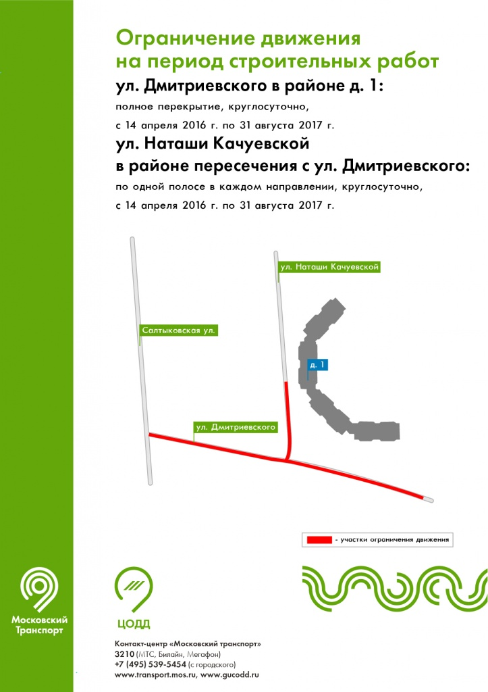

Адрес страницы: http://novokosino.mos.ru/changes-in-the-traffic-organization/detail/2792613.html
Управа района Новокосино города Москвы

